- 初级选择器
- 通配符 *
- 元素选择器（标签选择器）
tagName
例如：body{}，div{}，p{}
- id选择器
<div id=”box”></div>
#box{}
（具有唯一性，只能出现一次，就像身份证号码一样）
- class选择器
不具有唯一性，可以重复出现，就像名字一样
一个class里面可以定义多个类名，但是要以空格隔开
如：<div class=”box list”></div>
.box{
Width:100px;
Height:100px
}
.list{
Background-color:red;
}
就会收到和一个类里面设置宽高以及背景色同样的效果。
- 后代选择器
从“祖宗”开始逐代向下找，中间用空格隔开
使用后代选择器的权重比只用后代一个大
例如：
#box #wrap .box-1{}
- 命名规范
- 汉字 拼音 数字 特殊符号 数字开头
这几种汉字和拼音可以使用于id和class的命名，后面三种不行，
但是，这几种方式被禁止使用
驼峰命名：几个单词写在一起，第二个单词开始首字母大写
如：getElementById
- 企业命名规范：
- 英文名
- 英文开头，可包含数字
- 用“-”连接
如：
<div class=”header”>
<div class=”h-nav”>
（快捷方式：使用li*4可以变出四个<li></li>）
- 背景样式
- 背景颜色
Background-color：
- 颜色单词
- 十六进制
- Rgb:red green blue;
三个值的取值范围为：0~255
其中（255,255,255）为白色
（0,0,0）为黑色
- rgba：red green blue opacity（透明度）
三个颜色值的取值范围为：0~255
透明度的取值范围为：0~1
0为完全透明，1为完全不透明
中间的数值为逐渐加深
在写的时候可以不写前面的0，直接写.加数值
如.5表示0.5.
- 背景图片的引入
background-image：url(“路径”);
- 平铺
Background-repeat：
属性值：repeat（平铺，默认值）
No-repeat（不平铺）
Repeat-x（水平平铺）
repeat-y（竖直平铺）
2）背景图片的位置
Background-position：（可以有两个值（两个值中间用空格隔开），也可以 有一个值，如果只有一个值， 另外一个值默认为center）
属性值：（1）top right bottom center left
（2）20px 30px 两个数值
标准：在网页中，x轴正方向为向右，y轴正方向为向下。
第一个值表示图片左端距离框左边的距离，第二个值代表了图片上端距离框上端的距离。
- 百分数
只有一个值则代表水平方向，竖直方向默认为center，两个值则是水平竖直方向均有。
盒子的百分之多少盒背景框的百分之多少重合
* 如图，从中可以看出，盒子的百分之五 十处和背景图片的百分之五十处重合了，两个值也 是同样的方式。
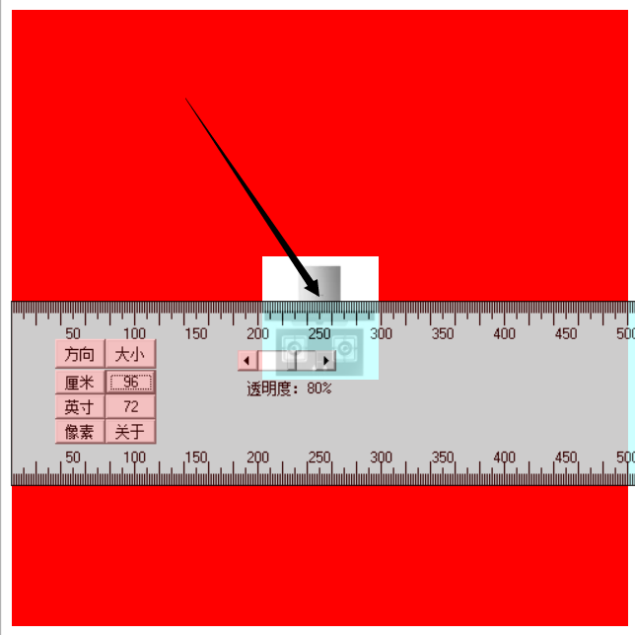
- 背景图片的大小
Background-size：
- 属性值：
Cover
方法：按照图片原来的宽高比例，缩放，直到两条边的最后一条边和背景框的一边重合（另外一条边已经超出，且超出部分不可见，以左上角为起点）
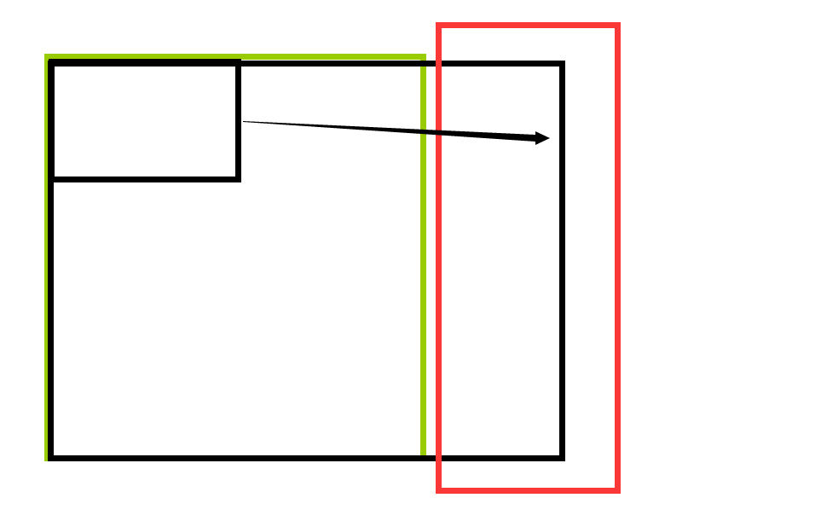
Contain
方法：按照原图宽高比例缩放，当有一条边与背景框重合即停止缩放，

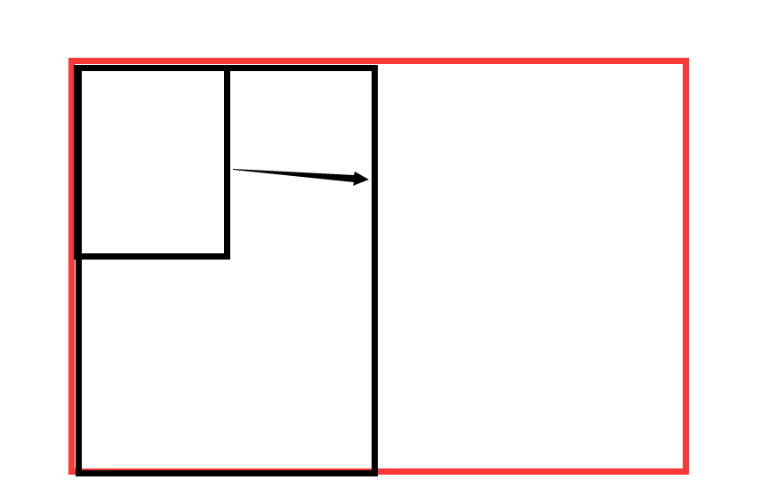
百分数
以数学方式分析：
设原背景图片宽高为x0，y0，放大之后宽高为x1，y1
盒子宽高为x2，y2
若给一个值为z%（x轴）
则：x1=z%*x2
Y1=(x1/x0)*y0
解释：一个值，就是图片水平方向宽度为北京宽度的百分数，这个背景图的高度会按照图片宽度的放大比例x1/x0来放大。相当于这张背景图片等比缩放，缩放的比例为（图片水平宽度/框水平宽度+1）
当两个值，第一个就是背景图片宽度，第二个为背景图片高度，均用背景框的宽高百分比来计算。
- 背景关联
Background-attachment
属性值：scroll（滚动 默认值）
（背景图片将随着页面滚动而滚动）
Fixed（固定）
（当页面滚动时，页面背景图片将固定不动）
Inherit（继承）
（子级将继承父级的页面关联属性，父级为什么值，它 就是什么值）
- 背景图片复合写法：
Background：（颜色） URL（“”） background-repeat background-position/background-size
如：background：（red） url（“”） repeat-x left center/cover.

